건양대학교 KONYANG UNIVERSITY

초기 개발 기획서



팀명 | FCare
프로젝트 명 | 퍼케어
문서 버전 | v1.0.0
작성 완료일 | 2026.09.29
마지막 수정일 | 2026.09.29
작성자
상태 | 검토 중

프로젝트명 |  | 퍼케어 |  | 문서버전 |  | v1.0.0
작성자 |  |  |  | 단계 |  | 제안
작성완료일 |  | 2026.09.29 |  | 승인여부 |  | -
PM | CM |  | QA |  | ENG 1 |  | ENG 2

1. 문서정보
문서 정보
(The Information of Document)
문서명 | 초기 개발 기획서
문서 버전 | v1.0.0
초기 작성자
상태 | 검토 중
마지막 수정일 | 2026.09.29

2. 개정내역
버전 | 변경일 | 변경 내용 | 수정인
v1.0.0 | 2026.09.29 | 초기 작성

목차
1. 개요 4
1.1 프로젝트명 4
1.2 프로젝트 시행 목적 4
1.3 프로젝트 개요 및 추진 방향 5
1.4 프로젝트팀 운영 계획 5
1.5 프로젝트 기대효과 6
1.6 프로젝트 예상 기간 6
1.7 프로젝트 참여 인원 6

1. 개요

1.1 프로젝트명
팀 “FCare”의 프로젝트명은 ‘퍼케어(FerCare)’이다.
“퍼케어(FerCare)”는 피로(Fatigue)와 관리(Care)를 결합한 이름으로, 사용자의 피로를 데이터로 측정하고 체계적으로 관리한다는 뜻을 담고 있다. 로고는 수면을 상징하는 초승달과 피로도를 나타내는 원형 게이지를 결합하였으며, “오늘의 피로를, 더 건강한 내일로”라는 슬로건 아래 사용자의 회복 상태를 예측·관리하는 스마트 헬스케어 서비스를 목표로 한다.

1.2 프로젝트 시행 목적
꾸준히 운동하는 사람들이 늘어나면서 운동량만큼 회복을 관리하는 일의 중요성도 커지고 있다. 그러나 대부분의 사용자는 전날의 수면 상태와 운동 강도가 다음 날 컨디션에 어떤 영향을 주는지 체감에만 의존해 판단한다. 그 결과 피로가 누적된 상태에서 무리하게 운동을 이어가거나, 반대로 충분히 회복되었는데도 운동을 거르는 일이 생긴다.
갤럭시 워치와 같은 웨어러블 기기가 수면 데이터를 자동으로 기록하고 있지만, 이 데이터는 운동 기록이나 그날의 몸 상태와 분리되어 있어 사용자가 직접 종합해 해석하기 어렵다.
이에 본 프로젝트는 갤럭시 워치의 수면 데이터, 사용자가 입력한 운동 피로도, 간단한 컨디션 체크인을 결합하여 회복 상태를 예측하는 안드로이드 애플리케이션 개발을 목적으로 한다. 이 앱은 다음과 같은 기능을 목표로 한다.
- 내일 예상 피로도 예측 — 수면·운동·체크인 데이터를 가중합 계산식으로 결합하여 다음 날의 피로도를 수치로 제공
- 피로도 추이 기록 및 회복 가이드 — 일·주·월 단위 피로도 변화를 기록해 보여주고, 피로 수준에 따른 휴식·수면 권고 제공
이를 통해 사용자가 자신의 회복 상태를 객관적으로 파악하고, 운동과 휴식의 균형을 스스로 조절할 수 있도록 지원한다.

1.3 프로젝트 개요 및 추진 방향
팀은 프로젝트 ‘퍼케어(FerCare)’를 개발함에 있어 사용자가 일상에서 손쉽게 확인할 수 있도록 모바일 애플리케이션(APP) 형태로 구현한다. 본 애플리케이션은 Android Studio 환경에서 Kotlin 언어와 Jetpack Compose를 기반으로 개발하며, Android 13 이상을 지원 대상으로 한다.
수면 데이터는 갤럭시 워치에서 측정되어 Samsung Health 앱을 거쳐 Health Connect로 전달되며, 앱은 사용자의 권한 승인을 받아 Health Connect에서 데이터를 조회한다. 여기에 사용자가 직접 입력하는 운동 피로도와 컨디션 체크인 데이터를 결합하여 피로도를 계산한다.
피로도 계산은 초기에는 규칙 기반의 가중합 계산식으로 시작하고, 사용자 데이터가 충분히 쌓이면 개인화 모델로 확장하는 것을 방향으로 한다. 데이터 저장 방식(로컬 Room 또는 클라우드)과 계산식의 세부 가중치는 설계 단계(Phase 3)에서 확정한다.
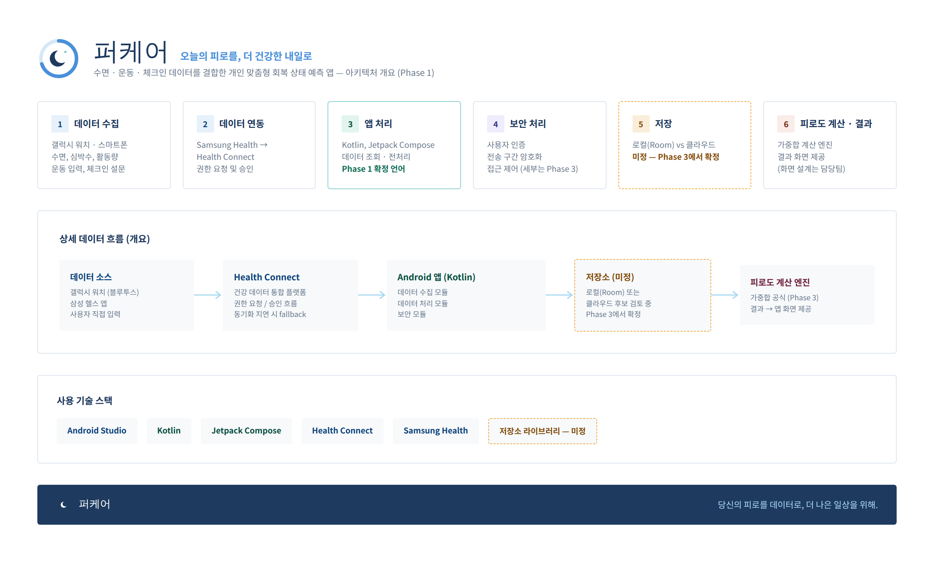
[그림 1] 퍼케어 시스템 아키텍처 개요
본 프로젝트는 Waterfall model을 기반으로 제안 → 분석 → 설계 → 구현 → 시험 → 완료의 순서로 단계적으로 진행하며, 각 단계의 산출물이 승인된 후에 다음 단계로 넘어간다. 현재는 제안 단계로, 프로젝트명·로고·아키텍처를 확정하고 본 기획서를 작성하고 있다.

1.4 프로젝트팀 운영계획
팀 ‘FCare’는 프로젝트 ‘퍼케어(FerCare)’의 효율적인 개발을 위해 주 1회 이상의 정기 회의를 진행하며, 각 회의마다 회의록을 작성하여 진행 상황과 주요 의사결정을 체계적으로 기록한다.
모든 팀원은 협업 도구인 Microsoft Teams를 활용하여 자료와 산출물을 관리·공유하고, Microsoft Project로 전체 개발 일정을 공유하고 관리한다. 소스코드는 GitHub 저장소를 통해 형상관리하여 변경 이력을 추적한다.
각 팀원은 역할(PM, CM, QA, ENG)에 따라 책임을 분담하여 개발, 품질관리, 문서화 작업을 수행하며, 관련 산출물(계획서, 보고서 등)은 Teams의 단계별 폴더에 업로드하여 지속적으로 관리한다.

1.5 프로젝트 기대효과
‘퍼케어(FerCare)’의 기대효과는 사용자가 자신의 피로와 회복 상태를 데이터로 확인하고, 이를 바탕으로 운동 강도와 휴식을 합리적으로 조절하도록 돕는 데 있다.
특히 내일 예상 피로도 예측 기능을 통해 과도한 피로 누적과 과훈련을 예방하고, 피로도 추이 기록과 회복 가이드를 통해 수면과 휴식의 중요성을 스스로 인식하게 하여 건강한 운동 습관 형성에 기여할 수 있다.
또한 이미 착용 중인 웨어러블 기기의 데이터를 활용하므로 사용자의 추가 부담이 적고, 데이터가 쌓일수록 개인에게 맞춘 예측으로 발전시킬 수 있다는 점에서 지속적인 건강 관리 도구로 활용될 것으로 기대된다.

1.6 프로젝트 예상 기간
프로젝트는 약 4개월간 진행될 예정이며, 기간은 2026.09 ~ 2026.12로 계획한다.
전반기에는 제안 및 요구사항 분석, 설계 단계를 수행하고, 이후 구현 단계를 진행한다. 프로젝트 후반에는 단위·통합 시험과 기능 개선을 통해 완성도를 높이고, 최종 보고서와 발표 자료를 정리한다.
각 단계별 일정은 Microsoft Project를 통해 관리하며, 단계별 산출물 승인을 기준으로 프로젝트를 체계적으로 진행한다.

